Deddf Tai (Cymru) 2014
Cwrs Hyfforddiant Landlord

Mae'r adnodd hwn er mwyn ichi greu nodiadau wrth weithio drwy'r modiwlau Cwrs Hyfforddi Landlord.
Mae pob tudalen yn tynnu sylw at bwnc y modiwl a'r prif bwyntiau a gwmpesir.
Ysgrifennwch ar y ddogfen drwy glicio ar y blwch testun llwyd a geir ar bob tudalen a dechrau teipio.
Arbedwch neu brintiwch
Efallai y byddwch yn gweld hwn yn ddefnyddiol fel cymorth yn ystod yr asesiad ar-lein ac hefyd ar gyfer eich cyfeiriad yn y dyfodol

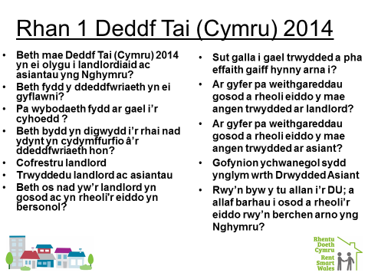
Teipiwch yma:

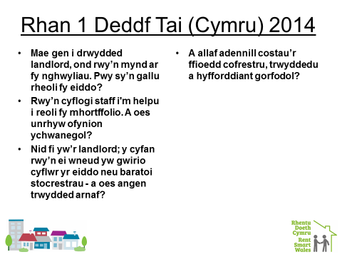
Teipiwch yma:

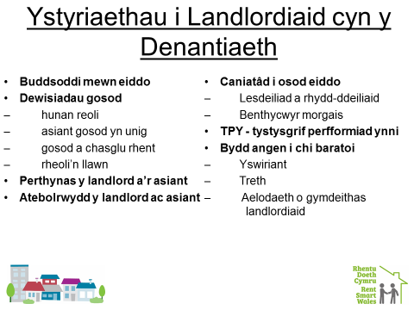
Teipiwch yma:

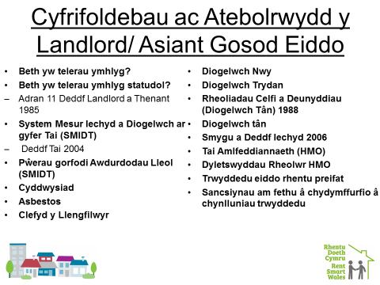
Teipiwch yma:

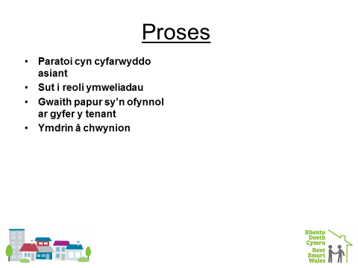
Teipiwch yma:

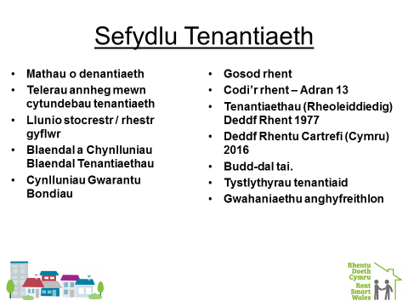
Teipiwch yma:

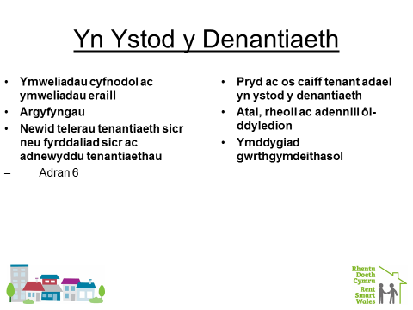
Teipiwch yma:

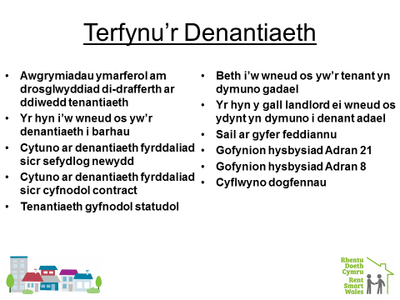
Teipiwch yma:

